Required Components / Composantes requises
 | 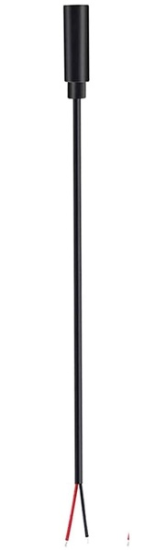 | BOM  - Moose Toys - Talking Bluey or Bingo Plush Toy  - 7” cable with 3.5 mm jack (female) end  - Cable tie (small – around 15 cm)  - Cable tie (large – around 35 cm)  Liste des Matériaux  - Moose Toys - Peluche parlante Bluey ou Bingo  - Câble de 18 cm avec prise 3,5 mm (femelle)  - Serre-câble (petit – environ 15 cm)  - Serre-câble (grand – environ 35 cm)
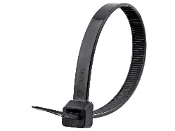 | 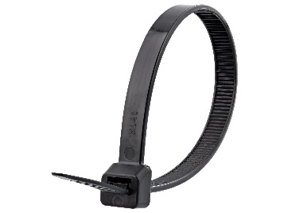

Required Tools
- Phillips Head Screwdriver
- Wire strippers
- Flush cutters
- Soldering iron and solder
- Drill and 1/8” drill bit
Outils requis
- Tournevis cruciforme (Phyllips)
- Pince à dénuder
- Pince coupante
- Fer à souder et soudure
- Perceuse et foret de 3,2 mm

Required Personal Protective Equipment (PPE)
- Safety glasses
Équipement de protection individuelle (EPI) requis
- Lunettes de sécurité

Assembly Instructions / Instructions de montage
- To start, pull the inside compartment from inside the toy. The compartment is connected and may need to be wiggled a bit to be pulled free  Locate the original cable tie. It will be in the seam of the fabric going around the plastic compartment.  Find an opening (you may have to snip a bit of fabric) to then snip the cable tie. When this happens, the plastic will be free from the fabric  - Pour commencer, retirez le compartiment intérieur du jouet. Le compartiment est connecté et il faudra peut-être le secouer légèrement pour le libérer.  Repérez le serre-câble d'origine. Il se trouve dans la couture du tissu entourant le compartiment en plastique.  Trouvez une ouverture (vous devrez peut-être couper un morceau de tissu) pour couper le serre-câble. Le plastique sera alors libéré du tissu. | 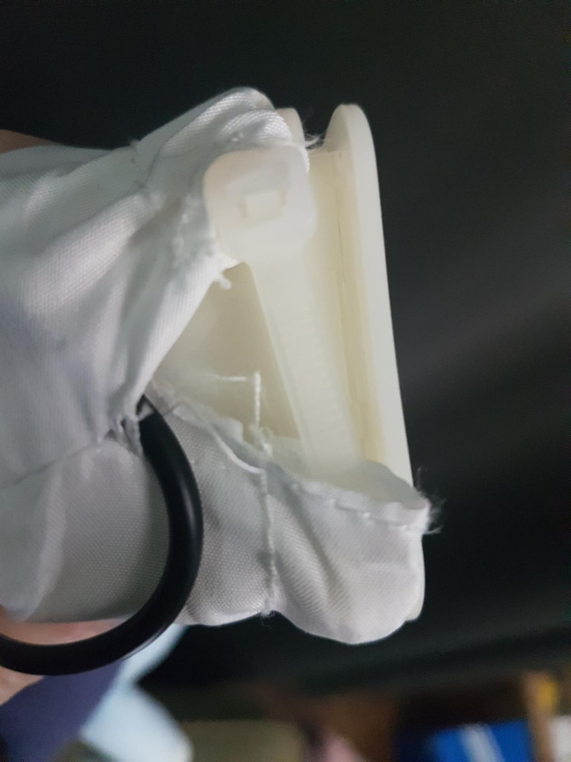
- Locate the screws on the back of the compartment and unscrew them to reveal the internal circuit board.  Gently open compartment.  - Repérez les vis à l'arrière du compartiment et dévissez-les pour révéler le circuit imprimé interne.  Ouvrez délicatement le compartiment. | 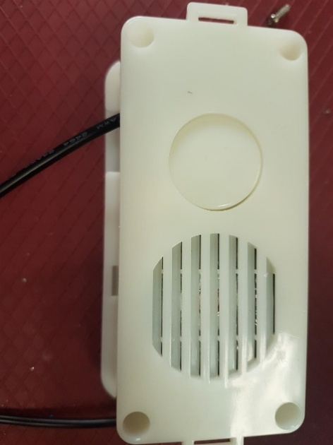
- Using a 1/8 inch drill bit, you will drill a hole for your mono cable. The mono cable will be threaded through the hole and then soldered onto the board, so this needs to be done before soldering.  The hole will be drilled into the side of the plastic compartment, the larger “bottom” part to the right side of the original large plastic button.  - À l'aide d'un foret de 3,2 mm, percez un trou pour votre câble mono. Ce dernier sera enfilé dans le trou, puis soudé sur la carte. Cette étape doit donc être effectuée avant la soudure.  Le trou sera percé sur le côté du compartiment en plastique, la partie inférieure la plus large, à droite du gros bouton en plastique d'origine. | 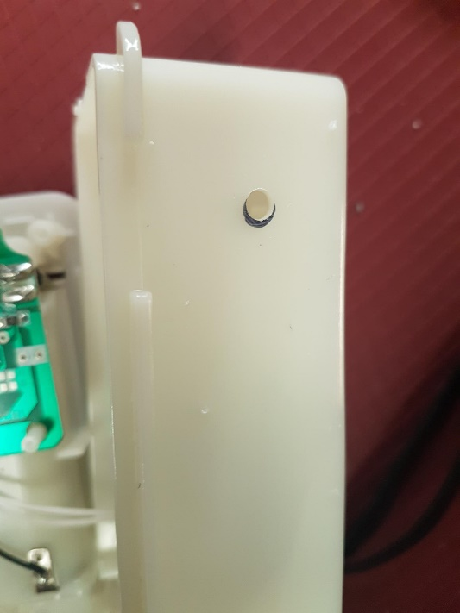
- Next you will prepare your mono cable by tinning your wire. The best way to do this is cover the exposed wire in solder. You will use your soldering iron and melt solder onto the exposed wire end and this will help you solder onto the board.  Thread your cable through the hole you drilled.  - Préparez ensuite votre câble mono en étamant votre fil. La meilleure méthode consiste à recouvrir le fil dénudé de soudure. Utilisez votre fer à souder pour faire fondre la soudure sur l'extrémité dénudée du fil, ce qui facilitera la soudure sur la carte. | 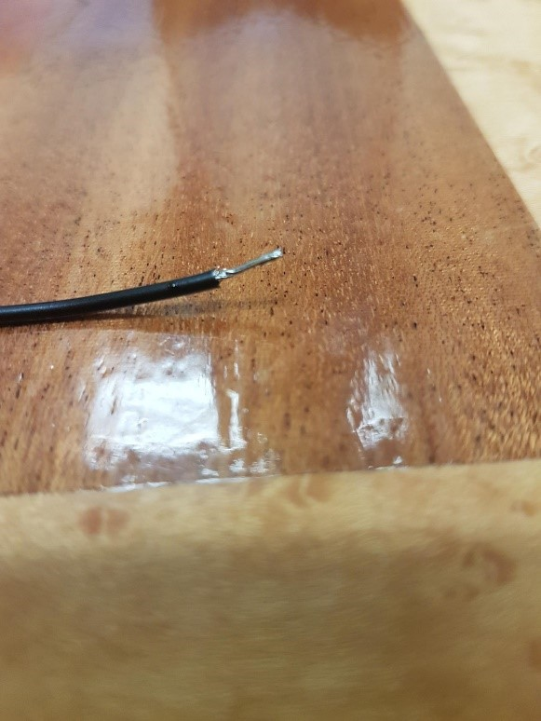
- The circuit board has a grey, silicone square. For this toy, a plastic button pushes the silicone square onto the circuit board and activates the toy. Under this, are the spots you will solder your wires.  - Le circuit imprimé comporte un carré gris en silicone. Pour ce jouet, un bouton en plastique permet d'appuyer le carré sur le circuit imprimé et d'activer le jouet. En dessous se trouvent les points de soudure des fils. | 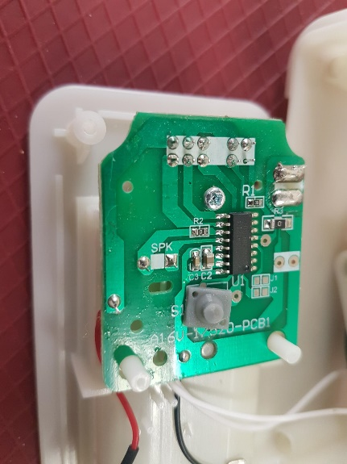
- You can take the silicone square completely off or pull one corner up and tape to the side to access the board underneath.  Now you will see silver circle with a zig zag and two very small circles next to it.  The small circles are indicated in red.  - Vous pouvez retirer complètement le carré de silicone ou soulever un coin et le coller sur le côté pour accéder à la planche en dessous.  Vous verrez alors un cercle argenté avec un zigzag et deux très petits cercles à côté. Les petits cercles sont indiqués en rouge. | 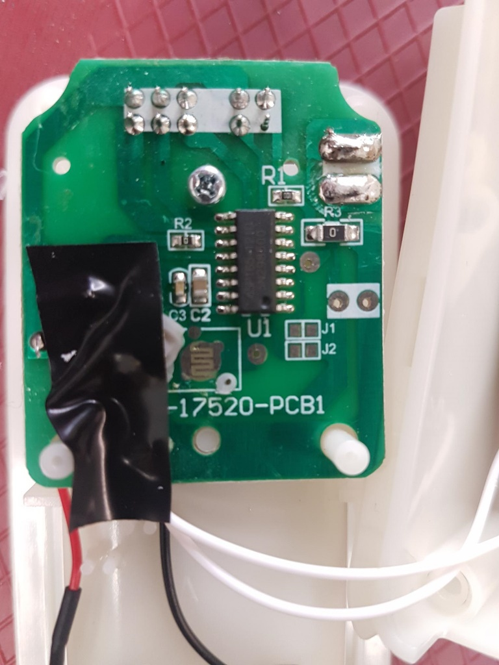
- You will be connecting your wires to the small circles, one wire soldered to each spot. To do this, you can gently add solder to the board. On each circle, add a small blob of solder. This will give you a spot to connect the wire to.  - Vous connecterez vos fils aux petits cercles, un fil soudé à chaque point.  Pour ce faire, vous pouvez ajouter délicatement de la soudure sur la carte. Sur chaque cercle, ajoutez une petite goutte de soudure. Cela vous permettra de connecter le fil. | 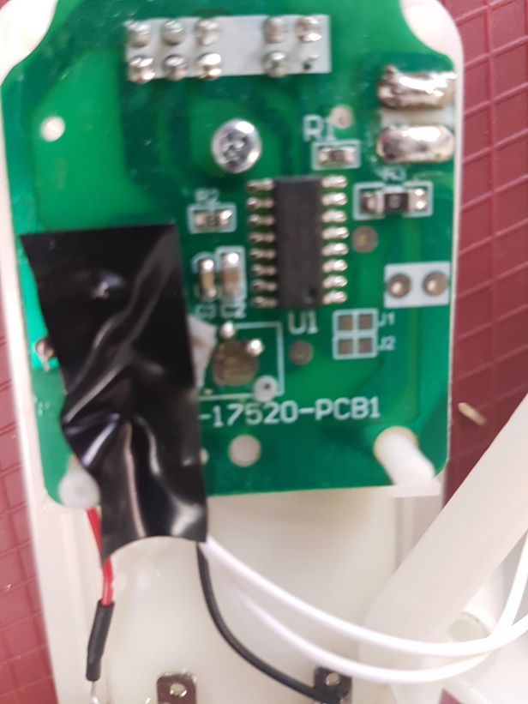
- To connect the wires, touch one of the tinned wires from your cable to your new solder blob. Use your soldering iron to heat up the solder blob and the solder on your wire. This should allow for the wire to stick to that spot on the board.  Repeat with your other wire onto the other blob.  Please note: It does not matter which wire is connected to which spot on the board.  - Pour connecter les fils, connectez l'un des fils étamés de votre câble à votre nouvelle soudure. À l'aide de votre fer à souder, chauffez la soudure et la soudure sur le fil. Cela devrait permettre au fil d'adhérer à cet endroit de la carte.  Répétez l'opération avec l'autre fil sur l'autre soudure.  Attention : peu importe quel fil est connecté à quel endroit sur la carte. | 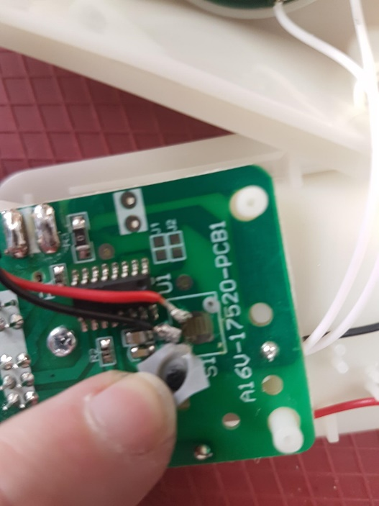
- Before we reassemble, you can test the toy by plugging a switch into the cable. When the switch is activated, Bluey will talk.  If there any issues, check the connections and that solder is not on any spots of the board it should not be.  Next attach your small cable tie around the cable on the inside of the plastic compartment. This is to help with the cable from being pulled back through the hole.  - Avant de remonter le jouet, vous pouvez tester le jouet en branchant un interrupteur sur le câble. Une fois l'interrupteur activé, Bluey parlera.  En cas de problème, vérifiez les connexions et assurez-vous que la soudure ne se trouve pas à des endroits inappropriés de la carte.  Ensuite, attachez le petit serre-câble autour du câble, à l'intérieur du compartiment en plastique. Cela évitera que le câble ne soit tiré par le trou. | 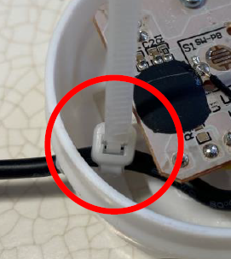
- You can now prepare to close the compartment. If possible, you can put the grey silicone square back on the board, however this may be difficult as the new wires may be in the way. Add the plastic button back into the compartment, it will no longer activate Bluey if the silicone is not there which is alright as we will now be activating the toy by cable.  - Vous pouvez maintenant fermer le compartiment. Si possible, vous pouvez remettre le carré de silicone gris sur la carte, mais cela peut être difficile car les nouveaux fils pourraient gêner. Remettez le bouton en plastique dans le compartiment ; il n'activera plus Bluey sans le silicone, ce qui est normal, car nous allons maintenant activer le jouet par câble. | 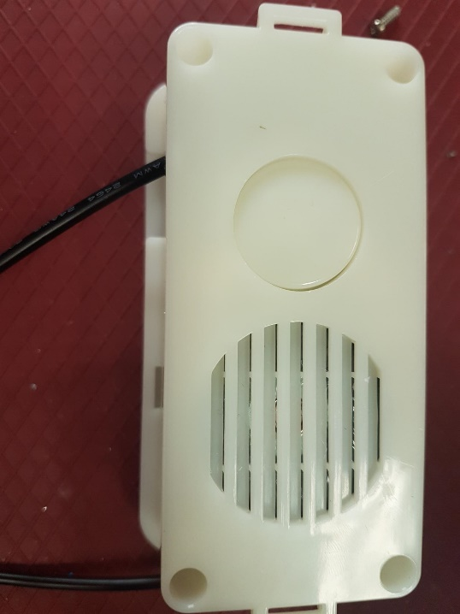
- Add the screws and close the plastic compartment.  Locate your large cable tie and thread it through the seam in the fabric. Add the compartment back into the fabric and notice the ridge on the plastic compartment which the cable tie will go around. When the compartment and fabric is in place, tighten the cable tie so it is secure.  - Insérez les vis et fermez le compartiment en plastique.  Repérez votre grand serre-câble et passez-le dans la couture du tissu. Remettez le compartiment dans le tissu et remarquez la rainure sur le compartiment en plastique autour de laquelle le serre-câble s'enroulera. Une fois le compartiment et le tissu en place, serrez le serre-câble pour le fixer. | 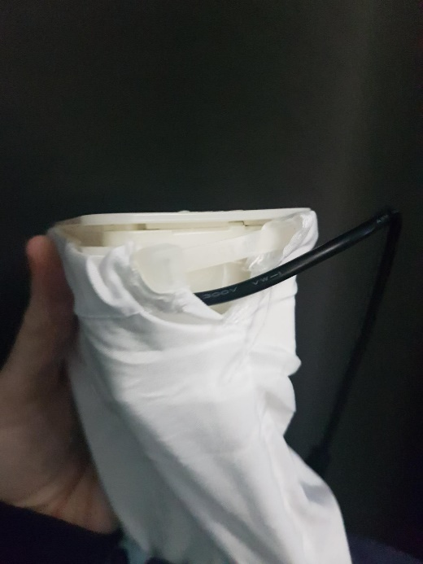
- Put the compartment back inside Bluey and close the Velcro, except for the cable. The cable should be hanging out the back so a switch can be attached for use.  If possible, put Bluey back into its original box and seal – toy is complete!  - Replacez le compartiment à l'intérieur de Bluey et fermez le velcro, sauf le câble. Le câble doit dépasser à l'arrière pour pouvoir y fixer un interrupteur.  Si possible, remettez Bluey dans sa boîte d'origine et fermez-la hermétiquement ; le jouet est terminé ! | 